МИНИСТЕРСТВО НАУКИ И ВЫСШЕГО ОБРАЗОВАНИЯ

РОССИЙСКОЙ ФЕДЕРАЦИИ

Федеральное государственное бюджетное образовательное учреждение

высшего образования

«Забайкальский государственный университет»

(ФГБОУ ВО «ЗабГУ»)

Факультет «Строительства и экологии»

Кафедра « Математики и черчения»

**УЧЕБНЫЕ МАТЕРИАЛЫ**

**для студентов заочной формы обучения**

*(с полным сроком обучения и с ускоренным сроком обучения)*

по дисциплине «Начертательная геометрия»

наименование дисциплины (модуля)

для направления подготовки (специальности) 08.03.01. "Строительство" специальности СП – « Автомобильные дороги и аэродромы».

код и наименование направления подготовки (специальности)

Общая трудоемкость дисциплины (модуля) – 4 зачетных единицы

Форма текущего контроля в семестре – контрольная работа.

Курсовая работа (курсовой проект) (КР, КП) – нет.

Форма промежуточного контроля в 1 семестре – экзамен.

МИНИСТЕРСТВО ОБРАЗОВАНИЯ И НАУКИ РОССИЙСКОЙ ФЕДЕРАЦИИ

Федеральное государственное бюджетное образовательное учреждение

высшего образования

«Забайкальский государственный университет»

(ФГБОУ ВО «ЗабГУ»)

Факультет «Cтроительства и экологии»

Кафедра « Математики и черчения»

**УЧЕБНЫЕ МАТЕРИАЛЫ**

**для студентов заочной формы обучения**

*(с полным сроком обучения и с ускоренным сроком обучения)*

по дисциплине «Начертательная геометрия»

наименование дисциплины (модуля)

для направления подготовки (специальности) 08.03.01. "Строительство" специальности СП – Промышленное и гражданское строительство

код и наименование направления подготовки (специальности)

Общая трудоемкость дисциплины (модуля) – 4 зачетных единицы

Форма текущего контроля в семестре – контрольная работа.

Курсовая работа (курсовой проект) (КР, КП) – нет.

Форма промежуточного контроля в 1 семестре – экзамен.

**Краткое содержание курса**

**Раздел – «Начертательная геометрия», 1 семестр:**

Введение. Предмет начертательная геометрия. Методы проецирования. Задание точки на комплексном чертеже Монжа. Линии на эпюре Монжа: пространственные, кривые, плоские. Классификация прямых. Поверхности вращения. Линейчатые поверхности. Конические и цилиндрические поверхности общего вида. Нелинейчатые поверхности. Плоскость. Способы задания. Классификация плоскостей. Позиционные задачи. Изображение точек и прямых на плоскости и поверхности. Главные линии плоскости. Теорема о проецировании прямого угла. Пересечение геометрических образов ( частный и общий алгоритм). Пересечение прямой с плоскостью и поверхностью. Пересечение двух плоскостей. Пересечение двух поверхностей. Метрические задачи. Способ прямоугольного треугольника. Взаимно перпендикулярные прямые и плоскости. Определение длины отрезка прямой и расстояний между геометрическими образами. Способы преобразования комплексного чертежа. Способ замены плоскостей проекций.

**Семестр 1**

**Форма текущего контроля**

**Контрольная работа № 1**

Контрольная работы выполняется в виде РГР (расчётно-графическое задание) – самостоятельная работа студента по индивидуальному заданию. Работа может быть выполнена как в «ручном», так и в «машинном» варианте в графическом редакторе «Компас – график».

В первом семестре студенты выполняют первую контрольную работу. Содержание контрольной работы берут у методиста кафедры ЧиНГ (ауд. Э-304) или на сайте ЗабГУ в разделе «Заочное обучение». Номер варианта определяется по последнему числу номера зачётной книжки.

Студенты выполняют контрольную работу с последующей защитой.

Итоговым контролем знаний является письменный экзамен, который студент сдает в зимнюю сессию. Допуском к экзамену является зачтенная контрольная работа и решение практических задач на практических занятиях.

**Контрольная работа №1**

**Содержание контрольной работы в 1 семестре**

**Лист 1** (формат А3).

**Задача 1.** Определить расстояние от точки *D* до плоскости , заданной треугольником *АВС*.

**Задача 2**. Построить плоскость, параллельную плоскости *Σ(∆АВС),* заданной треугольником *АВС* и отстоящую от нее на расстоянии, равном «*а*» мм.

**Задача 3.** Через прямую *DF* провести плоскость, перпендикулярную треугольнику *АВС*, построить линию пересечения этих двух плоскостей, определить видимость. Данные для своего варианта взять из таб. А1.

**Лист 2** (формат А3).

**Задача 4.** Построить линию пересечения двух поверхностей с указанием видимости. Данные для своего варианта взять из табл. А2.

**Лист 3** (формат А3)

**Задача 5.** Построить линию пересечения двух поверхностей. Данные для своего варианта взять из табл. А3.

**Методические рекомендации по выполнению заданий:**

Графические работы выполняются на форматах А3 оформленных рамкой чертежа и штампом «Основная надпись» по форме №1 ГОСТ 2.106-2006. Ориентация формата – горизонтальная. В маркировке чертежа указывается учебное заведение, номер контрольной работы, номер варианта, номер листа в контрольной работе, наименование изучаемого раздела (например, ЗабГУ 01 05 01 ГН, где 01 – контрольная работа №1; 05 – вариант № 5; 01 – первый лист контрольной работы; ГН – раздел «Начертательная геометрия»).

Работы выполняются и оформляются согласно ГОСТам ЕСКД: ГОСТ 2.301-68 «Форматы», ГОСТ 2.302-68 «Масштабы», ГОСТ 2.303-68 «Линии», ГОСТ 2.304-81 «Шрифты чертежные».

Для выполнения контрольной работы рекомендуется использовать учебное пособие для студентов-заочников:

Никульшина Н. Я. Начертательная геометрия: учеб. пособие.- / Н. Я. Никульшина - Чита: ЗабГУ. 2006, - 129с.

Никульшина Н. Я. Планета геометрических образов : учеб. пособие.- / Н. Я. Никульшина, Е. В. Масалова - Чита: ЗабГУ. 2016, -217с.

**Задания для выполнения контрольной работы №1**

**в 1 семестре для листов 1, 2,3**

**Указания к решению задачи 1:**

В левой половине листа по заданным координатам точек *А, В, С* строят проекции плоскости и точки *D*, согласно своего варианта.

**Анализ.** Дана плоскость общего положения *Σ(∆АВС)* и точка *D*. Расстояние от точки до плоскости измеряется длиной перпендикуляра, опущенного из заданной точки на плоскость.

**Решение.**

1. Находим направление перпендикуляра, для чего проводим в плоскости *Σ(∆АВС)* горизонталь *h(h1,h2)*, фронталь *f(f1,f2)*. Из точки *D(D1,D2)* проводим проекции перпендикуляра *n1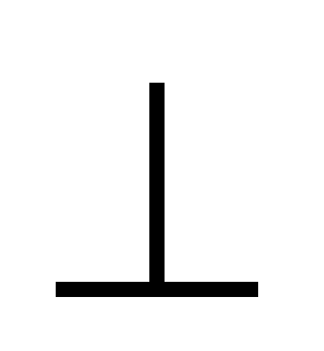h1*, *n1**D1, n2**f2, n2**D2*.

2. Строим точку пересечения *К(К1,К2)* перпендикуляра *n(n1,n2)* с плоскостью *Σ(∆АВС).*

3. Определяем расстояние от точки *D(D1,D2)* до плоскости способом прямоугольного треугольника, которое равно │*DK*│.

**Указания к решению задачи 2:**

Задачи 2 и 1 совмещаем на одном чертеже.

1. Для построения плоскости, параллельной заданной, используем условие параллельности плоскостей. Т.к. плоскость *Г* должна находиться на расстоянии «*а*» от плоскости *Σ*, на натуральной величине │*DK*│ от точки *К* отложим величину, равную «*а*», получим точку *Р.* Построим проекции *Р1* и *Р2* на проекциях *n1* и *n2*.

2. Плоскость *Г* зададим двумя пересекающимися прямыми *Г(с∩b)*, причем *с2*║*А2В2*, *b2*║*В2С2, с1*║*А1В1, b1*║*В1С1*.

**Указания к решению задачи 3:**

Задача 3 выполняется в правой половине листа. По заданным координатам строим проекции плоскости *Σ(∆АВС)* и проекции точек *D(D1,D2)* и *Е(Е1,Е2).*

1. Строим горизонталь *h(h1,h2)* и фронталь *f(f1,f2)* в плоскости *Σ*.

2. Строим проекции перпендикуляра *n(n1,n2)* из точки *D(D1,D2)* на плоскость *Σ*. *n1* *D1*, *n1**h1*, *n2* *D2,* *n2**f2*. *Г(DE,n)**Σ(∆АВС).*

3. Строим линию пересечения двух плоскостей, применив способ вспомогательных секущих плоскостей. Видимость определяем с помощью конкурирующих точек скрещивающихся прямых, принадлежащих этим плоскостям.

Таблица А.1

**Данные к задаче 1, 2, 3 (координаты и размеры в мм)**

|  |  |  |  |  |  |  |  |  |  |
| --- | --- | --- | --- | --- | --- | --- | --- | --- | --- |
| **Номер варианта** | **Точки** | **Координаты** | | | **Номер варианта** | **Точки** | **Координаты** | | |
| ***x*** | ***y*** | ***z*** | ***x*** | ***y*** | ***z*** |
| **1** | ***A***  ***B***  ***C***  ***D***  ***E***  ***а=20*** | **140**  **70**  **90**  **130**  **20** | **50**  **20**  **130**  **20**  **50** | **40**  **110**  **10**  **0**  **120** | **6** | ***A***  ***B***  ***C***  ***D***  ***E***  ***а=25*** | **190**  **20**  **130**  **30**  **180** | **90**  **30**  **150**  **140**  **70** | **120**  **80**  **10**  **150**  **80** |
| **2** | ***A***  ***B***  ***C***  ***D***  ***E***  ***а=35*** | **150**  **80**  **20**  **20**  **150** | **40**  **120**  **80**  **20**  **80** | **80**  **120**  **40**  **130**  **60** | **7** | ***A***  ***B***  ***C***  ***D***  ***E***  ***а=15*** | **150**  **60**  **20**  **120**  **130** | **60**  **30**  **140**  **120**  **10** | **20**  **130**  **60**  **120**  **20** |
| **3** | ***A***  ***B***  ***C***  ***D***  ***E***  ***а=40*** | **160**  **90**  **30**  **130**  **20** | **90**  **20**  **130**  **130**  **30** | **100**  **10**  **100**  **10**  **110** | **8** | ***A***  ***B***  ***C***  ***D***  ***E***  ***а=35*** | **170**  **120**  **40**  **180**  **10** | **40**  **0**  **90**  **130**  **30** | **30**  **160**  **70**  **130**  **130** |
| **4** | ***A***  ***B***  ***C***  ***D***  ***E***  ***а=45*** | **10**  **90**  **50**  **15**  **110** | **45**  **10**  **70**  **10**  **40** | **10**  **20**  **70**  **50**  **35** | **9** | ***A***  ***B***  ***C***  ***D***  ***E***  ***а=50*** | **120**  **90**  **10**  **40**  **60** | **130**  **40**  **20**  **140**  **10** | **40**  **100**  **20**  **120**  **10** |
| **5** | ***A***  ***B***  ***C***  ***D***  ***E***  ***а=50*** | **0**  **60**  **90**  **80**  **0** | **70**  **20**  **50**  **90**  **40** | **60**  **80**  **30**  **80**  **50** | **0** | ***A***  ***B***  ***C***  ***D***  ***E***  ***а=40*** | **170**  **80**  **30**  **150**  **20** | **80**  **20**  **120**  **20**  **50** | **20**  **20**  **120**  **120**  **60** |

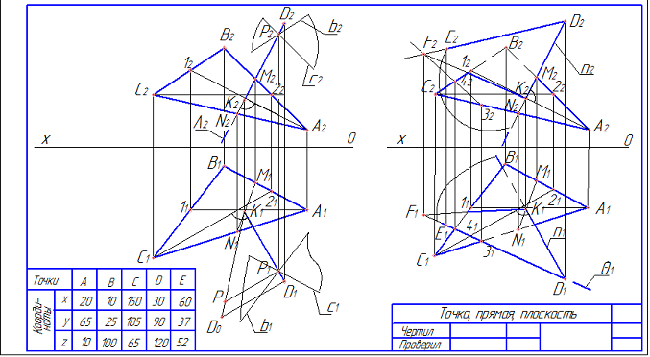

Пример выполнения листа 1

**Лист 2** (формат А3).

**Задача 4.** Построить линию пересечения двух поверхностей с указанием видимости. Данные для своего варианта взять из табл. А2.

Пример выполнения листа 2 приведен на рис.

**Пример.** Построить линию пересечения двух поверхностей: цилиндра *Ф* и открытого тора *Λ*.

**Решение:** Проанализируем положение данных поверхностей. Цилиндрическая поверхность является проецирующей, т.е. *Ф**П1*. Горизонтальная проекция линии пересечения совпадает с окружностью, которой на плоскости *П1* изображается цилиндрическая поверхность. Фронтальная проекция может быть построена по принадлежности точек линии пересечения поверхности тора с помощью его параллелей.

Фронтальные проекции точек линии пересечения – *А2* и *В2* – найдены на линиях оснований цилиндра и тора. *F(F1)* – на нижней очерковой линии горизонтальной проекции тора.

Далее построены фронтальные проекции остальных характерных точек – *С(С2), D(D2), D′(D′2)* – на очерковых образующих цилиндра с помощью параллели *m(m1,m2).*

Точки *К(К2), К′(К′2)* и *Е(Е2)*  на очерке фронтальной проекции

тора (экваторе и горле). Остальные проекции точек *L(L2), P(P2), M(M2)* с помощью параллелей *m*′*, m*′′.

Видимость определяется только фронтальной проекции линии пересечения.

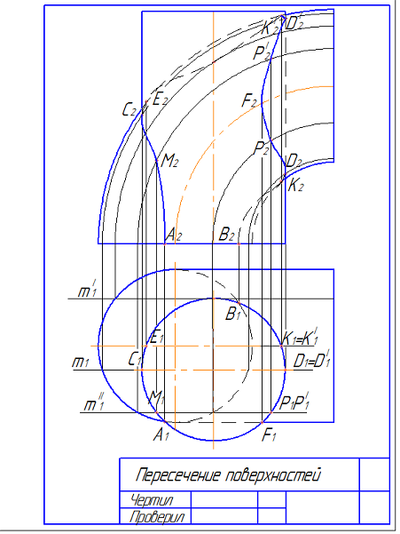

Пример выполнения листа 2

Таблица А.2

|  |
| --- |
|  |
|  |

|  |
| --- |
|  |
|  |
|  |

**Лист 3** (формат А3).

**Задача 5.** Построить линию пересечения двух поверхностей. Данные для своего варианта взять из табл. А3.

**Пример.** Построить линию пересечения поверхностей призмы *Ф(Ф1,Ф2)* и усеченного конуса *Λ(Λ1,Λ2).*

**Решение:** Обе поверхности занимают общее положение. Построение линии пересечения выполняется с помощью вспомогательных секущих плоскостей.

Построение точки *1* выполняем с помощью плоскости *Г(Г2)*║*П1*, *Г2=а2*, которую проведем через ребро *а*.

*Г∩Λ=m(m1,m2)* – линией пересечения поверхности конуса с плоскостью *Г* является параллель с радиусом *О2А2*.

*Г∩Ф=а(а1,а2).* Искомая точка *1=а∩m*, т.е. *11=а1∩m1*, *12* – по линии связи.

Аналогично построены точки *2* и *3*.

Точки *4* и *5* являются точками пересечения основания конуса с ребрами *b* и *с*, лежащими в плоскости основания.

Для построения промежуточных точек *6* и *7* проводим вспомогательную плоскость *Σ(Σ2)*║*П1*.

*Σ∩Λ=k(k1,k2), Σ∩Ф=ℓ(ℓ1ℓ2)*

*k1∩ℓ1=61, k1∩ℓ′1=71*. Точки *62* и *72* построены обычно.

 Пример выполнения листа 3

Таблица А.3

|  |
| --- |
|  |
|  |

|  |
| --- |
|  |
|  |
|  |

**Упражнение по технике отмывки чертежей**

Главное назначение отмывки – с наибольшей выразительностью передать на изображении форму объекта, которую не может четко передать линейный чертеж. Это достигается передачей светотени и воздушной перспективы.

Отмывку можно выполнять тушью или акварельными красками слабой консистенции. Если окрашиваемая площадь невелика, лист бумаги можно не наклеивать на планшет, а приколоть, как обычно, кнопками. Перед отмывкой необходимо лист бумаги смочить. Смачивать бумагу с избытком воды не рекомендуется, т.к. она при высыхании может лопнуть. Для отмывки используют мягкие кисти. Лучшими являются колонковые. Можно пользоваться беличьими и барсучьими. Хорошая кисть, после того, как ее смочат водой и встряхнут, должна образовать острый конец. Начинают отмывку с верхнего левого угла, равномерно прогоняя тушь горизонтальной полосой до правого края. При этом получится серая полоса с затеком в нижней части. Затем, набрав на кисть тушь, продолжают отмывку опять слева направо, но уже несколько ниже с захватом получившегося натека у ранее положенной полосы, не давая ей подсохнуть. Тем самым кисть как бы помогает туши стекать последовательными рядами вниз. Остаток туши у нижнего края снимают отжатой полусухой кистью. При выполнении указанных правил должен получиться ровный однородный тон. После высыхания наносят еще один-два слоя таким же образом, достигая необходимой силы тона. Надо учесть, что после высыхания тон туши светлеет.

**Указания к упражнению по отмывке.** Упражнение выполняется на листе формата А4. Оно состоит из отмывки четырех прямоугольников.

Первый прямоугольник отмывается ровным светлым тоном в один прием. Второй прямоугольник отмывается в два приема, третий – в три приема, четвертый – в четыре.

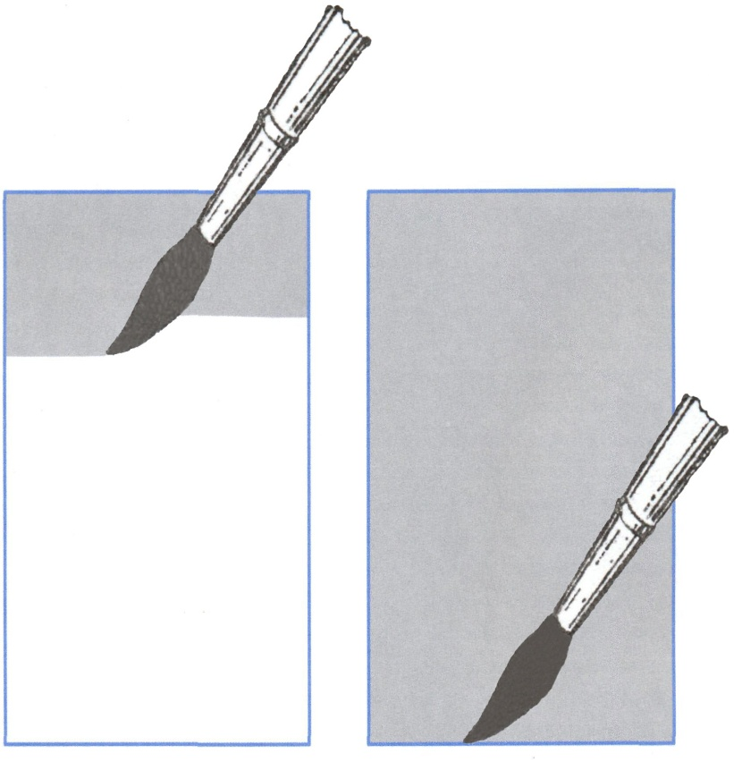

**Техника отмывки**

**Форма промежуточного контроля**

**Экзамен 1 семестр**

1.Предмет начертательной геометрии.

2.Методы проецирования.

3.Задание точки на комплексном чертеже (к.ч.) Монжа.

4.Линии на эпюре Монжа.

5.Классификация прямых: общего положения, уровня, проецирующие.

6.Поверхности. Способы задания. Определитель поверхности. Очерк. Каркас.

7.Поверхности вращения.

8. Конические и цилиндрические поверхности общего вида .

9. Пирамидальные и призматические поверхности.

10. Позиционные задачи.

11. Принадлежность точек и линий плоскости и поверхности.

12. Главные линии плоскости.

13.Теорема о проецировании прямого угла.

14. Пересечение геометрических образов – частный алгоритм:

а) пересечение прямой с плоскостью и поверхностью.

б) пересечение двух плоскостей.

в) пересечение плоскости и поверхности.

г) пересечение двух поверхностей.

15. Пересечение геометрических образов – общий алгоритм:

16.Перпендикулярность прямой и плоскости и двух плоскостей.

17. Параллельность прямой и плоскости и двух плоскостей.

18.Метрические задачи.  
19. Определение длины отрезка и расстояний.

20.Способ прямоугольного треугольника.

21.Способ замены плоскостей проекций: четыре основные задачи.

**Учебно-методическое и информационное обеспечение дисциплины**

**Основная литература**

1. Буланже Г.В. Основы начертательной геометрии. Методика решения типовых позиционных и метрических задач: учеб.пособие/ Г. В. Буланже. – М.: Высш. шк., 2010 г. – 181 с.

2. Гордон В.О. Курс начертательной геометрии: учеб. пособие / В.О. Гордон, М.А. Семенцов-Огиевский. –24-е изд., стер. М.: Высш. шк, 2009 г. – 272с.

3. Начертательная геометрия: учебник / Ю.И. Королёв. – СПБ.: Питер, 2006 г.

4. Крылов, Н.Н. Начертательная геометрия: учебник / под ред. Н.Н. Крылова - 10-е изд., стер. – М.: Высш. шк., 2010 г. – 224 с.

5. Инженерная графика: учебник / Н. П. Сорокин ( и др.),под. ред. Н. П. Сорокина - 4-е изд., стер.-СПб.: Лань, 2009г.-400с.

6. Строительное черчение: учебник / Е. А. Гусарова ( и др.); под ред. Ю. О. Полежаева. -3-е изд. – М.: Академия, 2006 г.-336с.

7. Чекмарев А. А. Начертательная геометрия и черчение: учебник / А. А. Чекмарев. - 2-е изд., перераб. и доп. - М. : Высшее образование, 2006. -471с.

**Дополнительная литература**

1. Павлова А.А. Начертательная геометрия: учебник / А.А. Павлова. – М.: Гуманитар. изд. Центр ВЛАДОС, 2005 г.

2. Фролов, С.А. Начертательная геометрия: учебник / С.А. Фролов. – 3-е изд., испр. и доп. – М.: ИНФРА-М, 2007. – 286 с.

3. Полежаев Ю. О. Инженерная графика : учебник / Ю. О. Полежаев. – М.: Академия, 2011 г. – 416 с.

4. Каминский В. П. Строительное черчение: учебник / В. П. Каминский, О. В. Георгиевский, Б. В. Будасов. - 6-е изд.,перераб. и доп. – М.: Архитектура-С, 2006 г. -456с.

5. Чекмарёв, А.А. Начертательная геометрия: учебник / А.А. Чекмарёв. – М.: Гуманитар. изд. Центр ВЛАДОС, 2005 г.

6. ГОСТы. Сборник стандартов.

7.Георгиевский О. В. Правила выполнения архитектурно- строительных чертежей: учеб. пособие / О. В. Георгиевский,- 2-е изд., испр. и доп. - М.: Астрель, АСТ, Харвест, 2007. -112с.

**Собственные учебные пособия**

1. Крылова, В.Д. Начертательная геометрия: позиционные задачи: учеб. пособие / В.Д. Крылова, О.А. Исаченко. – Чита: ЗабГУ, 2012 г. – 253 с.

2. Альстер Т.М. Изделия и соединения: учебное пособие. -/ Т. М. Альстер.- Чита: ЧитГУ, 2010. – 177 с.

3. Матвеева Н.Н. и другие. Решебник по начертательной геометрии: эл. учеб. пособие – Чита, ЧитГУ, 2008г.

4. Никульшина Н. Я. Проектно-конструкторские чертежи для строителей: учеб. пособие / Н. Я. Никульшина,Е. В. Масалова. - Чита: ЗабГУ, 2014г. -216 с.

5. Никульшина Н. Я. Начертательная геометрия: учеб. пособие.- / Н. Я. Никульшина. - Чита: ЧитГУ, 2006. - 129с.

6. Никульшина Н. Я. Планета геометрических образов: учеб. пособие / Н. Я. Никульшина, Е. В. Масалова. - Чита: ЗабГУ, 2016. - 217с.

Преподаватель ___________ Никульшина Наталья Яковлевна

подпись

Заведующий кафедрой ___________ Швецова Ирина Ивановна

подпись

МИНИСТЕРСТВО ОБРАЗОВАНИЯ И НАУКИ РОССИЙСКОЙ ФЕДЕРАЦИИ

Федеральное государственное бюджетное образовательное учреждение

высшего образования

«Забайкальский государственный университет»

(ФГБОУ ВО «ЗабГУ»)

Факультет «Cтроительства и экологии»

Кафедра « Математики и черчения»

**УЧЕБНЫЕ МАТЕРИАЛЫ**

**для студентов заочной формы обучения**

*(с полным сроком обучения)*

по дисциплине «Начертательная геометрия»

наименование дисциплины (модуля)

для направления подготовки (специальности) 08.03.01. "Строительство" специальности СП – « Экспертиза и управление недвижимостью»

код и наименование направления подготовки (специальности)

Общая трудоемкость дисциплины (модуля) – 4 зачетных единицы

Форма текущего контроля в семестре – контрольная работа.

Курсовая работа (курсовой проект) (КР, КП) – нет.

Форма промежуточного контроля в 1 семестре – экзамен.

**Краткое содержание курса**

**Раздел – «Начертательная геометрия», 1 семестр:**

Введение. Предмет начертательная геометрия. Методы проецирования. Задание точки на комплексном чертеже Монжа. Линии на эпюре Монжа: пространственные, кривые, плоские. Классификация прямых. Поверхности вращения. Линейчатые поверхности. Конические и цилиндрические поверхности общего вида. Нелинейчатые поверхности. Плоскость. Способы задания. Классификация плоскостей. Позиционные задачи. Изображение точек и прямых на плоскости и поверхности. Главные линии плоскости. Теорема о проецировании прямого угла. Пересечение геометрических образов ( частный и общий алгоритм). Пересечение прямой с плоскостью и поверхностью. Пересечение двух плоскостей. Пересечение двух поверхностей. Метрические задачи. Способ прямоугольного треугольника. Взаимно перпендикулярные прямые и плоскости. Определение длины отрезка прямой и расстояний между геометрическими образами. Способы преобразования комплексного чертежа. Способ замены плоскостей проекций.

**Семестр 1**

**Форма текущего контроля**

**Контрольная работа № 1**

Контрольная работы выполняется в виде РГР (расчётно-графическое задание) – самостоятельная работа студента по индивидуальному заданию. Работа может быть выполнена как в «ручном», так и в «машинном» варианте в графическом редакторе «Компас – график».

В первом семестре студенты выполняют первую контрольную работу. Содержание контрольной работы берут у методиста кафедры ЧиНГ (ауд. Э-304) или на сайте ЗабГУ в разделе «Заочное обучение». Номер варианта определяется по последнему числу номера зачётной книжки.

Студенты выполняют контрольную работу с последующей защитой.

Итоговым контролем знаний является письменный экзамен, который студент сдает в зимнюю сессию. Допуском к экзамену является зачтенная контрольная работа и решение практических задач на практических занятиях.

**Контрольная работа №1**

**Содержание контрольной работы в 1 семестре**

**Лист 1** (формат А3).

**Задача 1.** Определить расстояние от точки *D* до плоскости , заданной треугольником *АВС*.

**Задача 2**. Построить плоскость, параллельную плоскости *Σ(∆АВС),* заданной треугольником *АВС* и отстоящую от нее на расстоянии, равном «*а*» мм.

**Задача 3.** Через прямую *DF* провести плоскость, перпендикулярную треугольнику *АВС*, построить линию пересечения этих двух плоскостей, определить видимость. Данные для своего варианта взять из таб. А1.

**Лист 2** (формат А3).

**Задача 4.** Построить линию пересечения двух поверхностей с указанием видимости. Данные для своего варианта взять из табл. А2.

**Лист 3** (формат А3)

**Задача 5.** Построить линию пересечения двух поверхностей. Данные для своего варианта взять из табл. А3.

**Методические рекомендации по выполнению заданий:**

Графические работы выполняются на форматах А3 оформленных рамкой чертежа и штампом «Основная надпись» по форме №1 ГОСТ 2.106-2006. Ориентация формата – горизонтальная. В маркировке чертежа указывается учебное заведение, номер контрольной работы, номер варианта, номер листа в контрольной работе, наименование изучаемого раздела (например, ЗабГУ 01 05 01 ГН, где 01 – контрольная работа №1; 05 – вариант № 5; 01 – первый лист контрольной работы; ГН – раздел «Начертательная геометрия»).

Работы выполняются и оформляются согласно ГОСТам ЕСКД: ГОСТ 2.301-68 «Форматы», ГОСТ 2.302-68 «Масштабы», ГОСТ 2.303-68 «Линии», ГОСТ 2.304-81 «Шрифты чертежа».

Для выполнения контрольной работы рекомендуется использовать учебное пособие для студентов-заочников:

Никульшина Н. Я. Начертательная геометрия: учеб. пособие.- / Н. Я. Никульшина - Чита: ЗабГУ. 2006, - 129с.

Никульшина Н. Я. Планета геометрических образов : учеб. пособие.- / Н. Я. Никульшина, Е. В. Масалова - Чита: ЗабГУ. 2016, -217с.

**Задания для выполнения контрольной работы №1**

**в 1 семестре для листов 1, 2,3**

**Указания к решению задачи 1:**

В левой половине листа по заданным координатам точек *А, В, С* строят проекции плоскости и точки *D*, согласно своего варианта.

**Анализ.** Дана плоскость общего положения *Σ(∆АВС)* и точка *D*. Расстояние от точки до плоскости измеряется длиной перпендикуляра, опущенного из заданной точки на плоскость.

**Решение.**

1. Находим направление перпендикуляра, для чего проводим в плоскости *Σ(∆АВС)* горизонталь *h(h1,h2)*, фронталь *f(f1,f2)*. Из точки *D(D1,D2)* проводим проекции перпендикуляра *n1**h1*, *n1**D1, n2**f2, n2**D2*.

2. Строим точку пересечения *К(К1,К2)* перпендикуляра *n(n1,n2)* с плоскостью *Σ(∆АВС).*

3. Определяем расстояние от точки *D(D1,D2)* до плоскости способом прямоугольного треугольника, которое равно │*DK*│.

**Указания к решению задачи 2:**

Задачи 2 и 1 совмещаем на одном чертеже.

1. Для построения плоскости, параллельной заданной, используем условие параллельности плоскостей. Т.к. плоскость *Г* должна находиться на расстоянии «*а*» от плоскости *Σ*, на натуральной величине │*DK*│ от точки *К* отложим величину, равную «*а*», получим точку *Р.* Построим проекции *Р1* и *Р2* на проекциях *n1* и *n2*.

2. Плоскость *Г* зададим двумя пересекающимися прямыми *Г(с∩b)*, причем *с2*║*А2В2*, *b2*║*В2С2, с1*║*А1В1, b1*║*В1С1*.

**Указания к решению задачи 3:**

Задача 3 выполняется в правой половине листа. По заданным координатам строим проекции плоскости *Σ(∆АВС)* и проекции точек *D(D1,D2)* и *Е(Е1,Е2).*

1. Строим горизонталь *h(h1,h2)* и фронталь *f(f1,f2)* в плоскости *Σ*.

2. Строим проекции перпендикуляра *n(n1,n2)* из точки *D(D1,D2)* на плоскость *Σ*. *n1* *D1*, *n1**h1*, *n2* *D2,* *n2**f2*. *Г(DE,n)**Σ(∆АВС).*

3. Строим линию пересечения двух плоскостей, применив способ вспомогательных секущих плоскостей. Видимость определяем с помощью конкурирующих точек скрещивающихся прямых, принадлежащих этим плоскостям.

Таблица А.1

**Данные к задаче 1, 2, 3 (координаты и размеры в мм)**

|  |  |  |  |  |  |  |  |  |  |
| --- | --- | --- | --- | --- | --- | --- | --- | --- | --- |
| **Номер варианта** | **Точки** | **Координаты** | | | **Номер варианта** | **Точки** | **Координаты** | | |
| ***x*** | ***y*** | ***z*** | ***x*** | ***y*** | ***z*** |
| **1** | ***A***  ***B***  ***C***  ***D***  ***E***  ***а=20*** | **140**  **70**  **90**  **130**  **20** | **50**  **20**  **130**  **20**  **50** | **40**  **110**  **10**  **0**  **120** | **6** | ***A***  ***B***  ***C***  ***D***  ***E***  ***а=25*** | **190**  **20**  **130**  **30**  **180** | **90**  **30**  **150**  **140**  **70** | **120**  **80**  **10**  **150**  **80** |
| **2** | ***A***  ***B***  ***C***  ***D***  ***E***  ***а=35*** | **150**  **80**  **20**  **20**  **150** | **40**  **120**  **80**  **20**  **80** | **80**  **120**  **40**  **130**  **60** | **7** | ***A***  ***B***  ***C***  ***D***  ***E***  ***а=15*** | **150**  **60**  **20**  **120**  **130** | **60**  **30**  **140**  **120**  **10** | **20**  **130**  **60**  **120**  **20** |
| **3** | ***A***  ***B***  ***C***  ***D***  ***E***  ***а=40*** | **160**  **90**  **30**  **130**  **20** | **90**  **20**  **130**  **130**  **30** | **100**  **10**  **100**  **10**  **110** | **8** | ***A***  ***B***  ***C***  ***D***  ***E***  ***а=35*** | **170**  **120**  **40**  **180**  **10** | **40**  **0**  **90**  **130**  **30** | **30**  **160**  **70**  **130**  **130** |
| **4** | ***A***  ***B***  ***C***  ***D***  ***E***  ***а=45*** | **10**  **90**  **50**  **15**  **110** | **45**  **10**  **70**  **10**  **40** | **10**  **20**  **70**  **50**  **35** | **9** | ***A***  ***B***  ***C***  ***D***  ***E***  ***а=50*** | **120**  **90**  **10**  **40**  **60** | **130**  **40**  **20**  **140**  **10** | **40**  **100**  **20**  **120**  **10** |
| **5** | ***A***  ***B***  ***C***  ***D***  ***E***  ***а=50*** | **0**  **60**  **90**  **80**  **0** | **70**  **20**  **50**  **90**  **40** | **60**  **80**  **30**  **80**  **50** | **0** | ***A***  ***B***  ***C***  ***D***  ***E***  ***а=40*** | **170**  **80**  **30**  **150**  **20** | **80**  **20**  **120**  **20**  **50** | **20**  **20**  **120**  **120**  **60** |



Пример выполнения листа 1

**Лист 2** (формат А3).

**Задача 4.** Построить линию пересечения двух поверхностей с указанием видимости. Данные для своего варианта взять из табл. А2.

Пример выполнения листа 2 приведен на рис.

**Пример.** Построить линию пересечения двух поверхностей: цилиндра *Ф* и открытого тора *Λ*.

**Решение:** Проанализируем положение данных поверхностей. Цилиндрическая поверхность является проецирующей, т.е. *Ф**П1*. Горизонтальная проекция линии пересечения совпадает с окружностью, которой на плоскости *П1* изображается цилиндрическая поверхность. Фронтальная проекция может быть построена по принадлежности точек линии пересечения поверхности тора с помощью его параллелей.

Фронтальные проекции точек линии пересечения – *А2* и *В2* – найдены на линиях оснований цилиндра и тора. *F(F1)* – на нижней очерковой линии горизонтальной проекции тора.

Далее построены фронтальные проекции остальных характерных точек – *С(С2), D(D2), D′(D′2)* – на очерковых образующих цилиндра с помощью параллели *m(m1,m2).*

Точки *К(К2), К′(К′2)* и *Е(Е2)*  на очерке фронтальной проекции

тора (экваторе и горле). Остальные проекции точек *L(L2), P(P2), M(M2)* с помощью параллелей *m*′*, m*′′.

Видимость определяется только фронтальной проекции линии пересечения.



Пример выполнения листа 2

Таблица А.2

|  |
| --- |
|  |
|  |

|  |
| --- |
|  |
|  |
|  |

**Лист 3** (формат А3).

**Задача 5.** Построить линию пересечения двух поверхностей. Данные для своего варианта взять из табл. А3.

**Пример.** Построить линию пересечения поверхностей призмы *Ф(Ф1,Ф2)* и усеченного конуса *Λ(Λ1,Λ2).*

**Решение:** Обе поверхности занимают общее положение. Построение линии пересечения выполняется с помощью вспомогательных секущих плоскостей.

Построение точки *1* выполняем с помощью плоскости *Г(Г2)*║*П1*, *Г2=а2*, которую проведем через ребро *а*.

*Г∩Λ=m(m1,m2)* – линией пересечения поверхности конуса с плоскостью *Г* является параллель с радиусом *О2А2*.

*Г∩Ф=а(а1,а2).* Искомая точка *1=а∩m*, т.е. *11=а1∩m1*, *12* – по линии связи.

Аналогично построены точки *2* и *3*.

Точки *4* и *5* являются точками пересечения основания конуса с ребрами *b* и *с*, лежащими в плоскости основания.

Для построения промежуточных точек *6* и *7* проводим вспомогательную плоскость *Σ(Σ2)*║*П1*.

*Σ∩Λ=k(k1,k2), Σ∩Ф=ℓ(ℓ1ℓ2)*

*k1∩ℓ1=61, k1∩ℓ′1=71*. Точки *62* и *72* построены обычно.

  Пример выполнения листа 3

Таблица А.3

|  |
| --- |
|  |
|  |

|  |
| --- |
|  |
|  |
|  |

**Форма промежуточного контроля**

**Экзамен 1 семестр**

1.Предмет начертательной геометрии.

2.Методы проецирования.

3.Задание точки на комплексном чертеже (к.ч.) Монжа.

4.Линии на эпюре Монжа.

5.Классификация прямых: общего положения, уровня, проецирующие.

6.Поверхности. Способы задания. Определитель поверхности. Очерк. Каркас.

7.Поверхности вращения.

8. Конические и цилиндрические поверхности общего вида .

9. Пирамидальные и призматические поверхности.

10. Позиционные задачи.

11. Принадлежность точек и линий плоскости и поверхности.

12. Главные линии плоскости.

13.Теорема о проецировании прямого угла.

14. Пересечение геометрических образов – частный алгоритм:

а) пересечение прямой с плоскостью и поверхностью.

б) пересечение двух плоскостей.

в)пересечение плоскости и поверхности.

г) пересечение двух поверхностей.

15. Пересечение геометрических образов – общий алгоритм:

16.Перпендикулярность прямой и плоскости и двух плоскостей.

17. Параллельность прямой и плоскости и двух плоскостей.

18.Метрические задачи.  
19. Определение длины отрезка и расстояний.

20.Способ прямоугольного треугольника.

21.Способ замены плоскостей проекций: четыре основные задачи.

**Учебно-методическое и информационное обеспечение дисциплины**

**Основная литература**

1. Буланже Г.В. Основы начертательной геометрии. Методика решения типовых позиционных и метрических задач: учеб.пособие/ Г. В. Буланже. – М.: Высш. шк., 2010 г. – 181 с.

2. Гордон В.О. Курс начертательной геометрии: учеб. пособие / В.О. Гордон, М.А. Семенцов-Огиевский. –24-е изд., стер. М.: Высш. шк, 2009 г. – 272с.

3. Начертательная геометрия: учебник / Ю.И. Королёв. – СПБ.: Питер, 2006 г.

4. Крылов, Н.Н. Начертательная геометрия: учебник / под ред. Н.Н. Крылова - 10-е изд., стер. – М.: Высш. шк., 2010 г. – 224 с.

5. Инженерная графика: учебник / Н. П. Сорокин ( и др.),под. ред. Н. П. Сорокина - 4-е изд., стер.-СПб.: Лань, 2009г.-400с.

6. Строительное черчение: учебник / Е. А. Гусарова ( и др.); под ред. Ю. О. Полежаева. -3-е изд. – М.: Академия, 2006 г.-336с.

7. Чекмарев А. А. Начертательная геометрия и черчение: учебник / А. А. Чекмарев. - 2-е изд., перераб. и доп. - М. : Высшее образование, 2006. -471с.

**Дополнительная литература**

1. Павлова А.А. Начертательная геометрия: учебник / А.А. Павлова. – М.: Гуманитар. изд. Центр ВЛАДОС, 2005 г.

2. Фролов, С.А. Начертательная геометрия: учебник / С.А. Фролов. – 3-е изд., испр. и доп. – М.: ИНФРА-М, 2007. – 286 с.

3. Полежаев Ю. О. Инженерная графика : учебник / Ю. О. Полежаев. – М.: Академия, 2011 г. – 416 с.

4. Каминский В. П. Строительное черчение: учебник / В. П. Каминский, О. В. Георгиевский, Б. В. Будасов. - 6-е изд.,перераб. и доп. – М.: Архитектура-С, 2006 г. -456с.

5. Чекмарёв, А.А. Начертательная геометрия: учебник / А.А. Чекмарёв. – М.: Гуманитар. изд. Центр ВЛАДОС, 2005 г.

6. ГОСТы. Сборник стандартов.

7.Георгиевский О. В. Правила выполнения архитектурно- строительных чертежей: учеб. пособие / О. В. Георгиевский,- 2-е изд., испр. и доп. - М.: Астрель, АСТ, Харвест, 2007. -112с.

**Собственные учебные пособия**

1. Крылова, В.Д. Начертательная геометрия: позиционные задачи: учеб. пособие / В.Д. Крылова, О.А. Исаченко. – Чита: ЗабГУ, 2012 г. – 253 с.

2. Альстер Т.М. Изделия и соединения: учебное пособие. -/ Т. М. Альстер.- Чита: ЧитГУ, 2010. – 177 с.

3. Матвеева Н.Н. и другие. Решебник по начертательной геометрии: эл. учеб. пособие – Чита, ЧитГУ, 2008г.

4. Никульшина Н. Я. Проектно-конструкторские чертежи для строителей: учеб. пособие / Н. Я. Никульшина,Е. В. Масалова. - Чита: ЗабГУ, 2014г. -216 с.

5. Никульшина Н. Я. Начертательная геометрия: учеб. пособие.- / Н. Я. Никульшина. - Чита: ЧитГУ, 2006. - 129с.

6. Никульшина Н. Я. Планета геометрических образов: учеб. пособие / Н. Я. Никульшина, Е. В. Масалова. - Чита: ЗабГУ, 2016. - 217с.

Преподаватель ___________ Никульшина Наталья Яковлевна

подпись

Заведующий кафедрой ___________ Швецова Ирина Ивановна